毕业生上网照片校对通知

各学院、教学点、教学班：
接上级主管部门通知:
所有毕业班学生需完成毕业照片网上校对，
请于2013年4月25日前完成。
校对方法详见成教院网页下载中心。
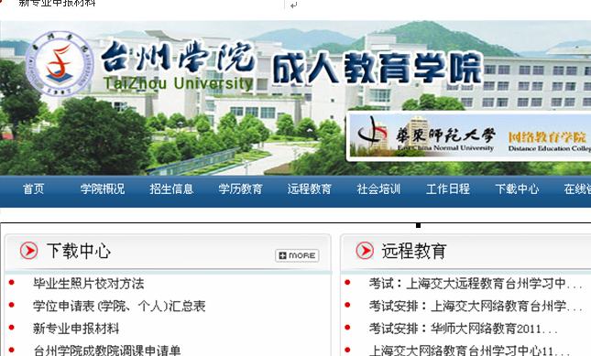
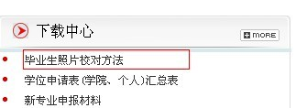

如发现照片有误者，请速报我院学籍部。
台州学院成人教育学院
2013年3月27日

